Mervyn King habla sobre la conectividad en los informes

Publicado el julio 22, 2022 por Editor
La Federación Internacional de Contadores (IFAC) ha publicado un artículo del profesor Mervyn King sobre "Escalones para la conectividad en la presentación de informes corporativos financieros y no financieros". Entre sus muchas funciones, King ha presidido el Comité King sobre Gobierno Corporativo en Sudáfrica, la Global Reporting Initiative (GRI) y el International Integrated Reporting Council (IIRC), lo que le brinda información única. El artículo es una adaptación de su declaración de apertura en el 7º Coloquio de la Academia de Buen Gobierno, que también se puede ver en línea.
King discute la historia reciente de la presentación de informes de primera mano, incluidas las preguntas sobre cómo informar sobre intangibles, medio ambiente, social y gobernanza (ESG), y la aparición de informes integrados y el Marco <IR>. "Cuando era Presidente del Comité de Gobernanza y Supervisión de las Naciones Unidas y Presidente del GRI, la IFAC celebró una reunión en las Naciones Unidas. Discutimos cómo los directores no estaban cumpliendo con sus deberes de rendición de cuentas en los siguientes casos: informes anuales que consistían solo en estados financieros que no reflejaban la composición de la capitalización de mercado; y los estados financieros y los informes sobre los impactos de la empresa en la economía, la sociedad y el medio ambiente que se divorciaron de la realidad, ya que estas cosas trabajan juntas, no en silos. Luego comenzaron las discusiones sobre la conexión o integración de esta información.
También aborda los marcos emergentes de presentación de informes ESG y la necesidad de coherencia, así como el tema particular del posicionamiento del Marco <IR> dentro de la Fundación NIIF. Él cree que la colaboración y la consolidación continuas están colocando escalones al otro lado del río, desde el desorden y la confusión por un lado hasta un sistema de informes corporativos global y completo por el otro. "Lo que es intrigante en el desarrollo de estándares y regulaciones, los Estándares Europeos de Informes de Sostenibilidad (ESRS) de la UE, las declaraciones de China, los Estándares ISSB y las regulaciones de la Comisión de Bolsa y Valores de los Estados Unidos, es que existe una causa común: la necesidad de conectividad entre la información financiera y no financiera".
Lea más aquí o mírelo aquí.
ALINEACIÓN ESG INFORMES INTEGRADOS IR SOSTENIBILIDAD

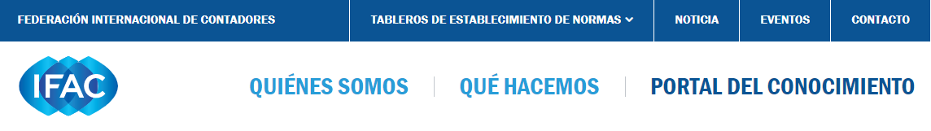
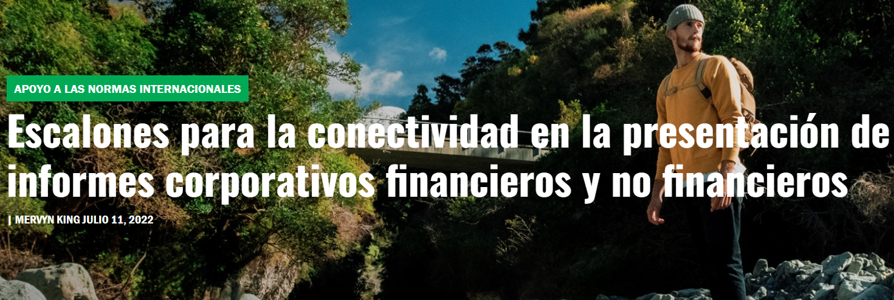
Hacia finales del 20^{ésimo} Siglo, la compañía de responsabilidad limitada estaba utilizando los activos naturales más rápido de lo que la naturaleza los estaba regenerando, claramente no es un asunto sostenible. En 1997, se hizo evidente que la composición de la capitalización de mercado de algunas compañías icónicas estaba cambiando como resultado. A medida que nos convertimos en el 21^{c}, siglo sólo alrededor del 20 por ciento de la composición de la capitalización de mercado se reflejó como aditivos en un balance de acuerdo con los estándares de información financiera. Esto llevó a la redacción de directrices por parte de la Global Reporting Initiative (GRI) para guiar a las corporaciones y otras organizaciones sobre cómo informar sobre estos temas "incorpóreos", intangibles y de sostenibilidad, también llamados temas ambientales, sociales y de gobernanza (ESG).
Impactos en los deberes de rendición de cuentas
Cuando era presidente del Comité de Gobernanza y Supervisión de las Naciones Unidas y presidente del GRI, la IFAC celebró una reunión en las Naciones Unidas. Discutimos cómo los directores no estaban cumpliendo con sus deberes de rendición de cuentas en los siguientes casos:
- informes anuales consistentes únicamente en estados financieros que no reflejen la composición de la capitalización de mercado; y
- estados financieros e informes sobre los impactos de la empresa en la economía, la sociedad y el medio ambiente que estaba divorciada de la realidad, ya que estas cosas trabajan juntas, no en silos.
Luego comenzaron las discusiones sobre la conexión o integración de esta información.
¿El grupo tuvo que decidirse por un término: "Informes conectados" o "Informes integrados"? La etimología de la palabra "conectar" es enlace, y la etimología de la palabra "integrar" es sistema. Por consiguiente, se argumentó que el término "presentación integrada de informes" reflejaría mejor lo que se requería. Esto llevó al GRI y a Accounting for Sustainability (A4S) a lanzar el Consejo Internacional de Informes Integrados (IIRC), del cual me convertí en presidente.
El inicio de los informes integrados
En 2009, como Presidente del Comité King sobre gobernanza empresarial en Sudáfrica, recomendamos que Sudáfrica siguiera un enfoque de informes integrados y redactamos un marco para ese informe. La Bolsa de Valores de Johannesburgo estuvo de acuerdo e hizo de la presentación de informes integrados un requisito de cotización. El IIRC utilizó esto como base para desarrollar el Marco <IR> que se ha conocido como el Marco Internacional Integrado de Presentación de Informes. Este fue el comienzo de la integración de la información financiera y no financiera.
"De adentro hacia afuera" y "de afuera hacia adentro"
Sin embargo, es importante destacar que todavía estábamos mirando la sostenibilidad desde el "adentro hacia afuera",el impacto de la empresa y sus productos en la economía, la sociedad y el medio ambiente. Mientras tanto, hubo algunos eventos sísmicos, como el colapso de Lehman Brothers, que mostraron los impactos que los factores externos podrían tener en la compañía. Estos eventos lanzaron la Junta de Normas de Contabilidad de Sostenibilidad (SASB). SASB comenzó a mirar la sostenibilidad desde el "afuera hacia adentro", es decir, desde la perspectiva de los impactos de las tres dimensiones críticas de la Comisión Brundtland para el desarrollo sostenible (personas, planeta y prosperidad) en la propia empresa. Vimos que la sostenibilidad, como una moneda, tenía dos caras.
Una miríada de estándares desarrollados y ahora se están consolidando
A partir de entonces, una miríada de proveedores de marcos y creadores de estándares saltaron a este espacio ESG. Di una charla en Londres donde dije que era una indignación moral y social que los creadores de estándares se vieran a sí mismos como competidores cuando todos deberían tener el mismo resultado en mente, es decir, un sistema de informes corporativos global y completo. Dije que necesitábamos cierta coherencia en este informe en lugar del desorden y la confusión que se estaba creando para los preparadores y usuarios. Me dicen que esto tuvo algún efecto y pronto el Grupo de los Cinco, que incluía al IIRC y al SASB, emitió una declaración de intenciones para colaborar. Inevitablemente, la colaboración llevó a conversaciones de fusión y SASB y el IIRC se fusionaron para crear la Value Reporting Foundation (VRF). El progreso posterior condujo a una "venta" del VRF a la Fundación IFRS (IFRS) y las normas SASB se introdujeron en un nuevo organismo, la Junta de Normas Internacionales de Sostenibilidad (ISSB) bajo la supervisión de las NIIF, un hermano de la Junta de Normas Internacionales de Contabilidad (IASB). Esto se completará a fines de julio de 2022.
El posicionamiento del Marco Integrado de Presentación de Informes
El Marco <IR>, como resultado, se está posicionando dentro de la Fundación NIIF. Hay un problema con esto porque, aunque el IASB y el ISSB tienen la autoridad para establecer estándares y evolucionar, la Fundación IFRS no tiene tales poderes: está posicionada como una junta de monitoreo y supervisión bajo IOSCO. Especulo que la respuesta a este problema es que las NIIF pasen la propiedad del Marco <IR> conjuntamente al IASB y al ISSB para formar un grupo de trabajo con respecto al Marco <IR>. Esta sería una línea de base para la creación de la integración y conectividad de la información financiera y no financiera. Mientras tanto, el ISSB emitiría divulgaciones de informes de sostenibilidad de referencia sobre las cuales diferentes jurisdicciones, utilizando un enfoque de bloques de construcción, pueden agregar capas pertinentes.

Causa común
El principio del fin del desorden y la confusión fue la emisión de la declaración de colaboración. Estamos creando grandes escalones para cruzar de un lado del río, con el desorden y la confusión de los informes corporativos, al otro lado, con un sistema de informes corporativos global y completo.
Lo que es intrigante en el desarrollo de estándares y regulaciones (los Estándares Europeos de Informes de Sostenibilidad (ESRS) de la UE, las declaraciones de China, los Estándares ISSB y las regulaciones de la Comisión de Bolsa y Valores de los Estados Unidos) es que existe una causa común: la necesidad de conectividad entre la información financiera y no financiera.
Este artículo está adaptado de las actas de los 7^{ésimo} Coloquio de la Academia de Buen Gobierno. El memorándum completo del coloquio se puede encontrar aquí.

Rey Mervyn
Mervyn King es abogado principal y ex juez de la Corte Suprema de Sudáfrica. Es profesor extraordinario en la Universidad de Sudáfrica sobre Ciudadanía Corporativa, profesor honorario en las universidades de Pretoria y Ciudad del Cabo y profesor visitante en Rodas. Tiene doctorados honorarios en derecho de las Universidades de Witwatersrand en Sudáfrica y Leeds en el Reino Unido, un doctorado honorario de la Universidad de Deakin, Melbourne, Australia y un doctorado honorario en comercio de la Universidad de Stellenbosch en Sudáfrica. Es presidente emérito del King Committee on Corporate Governance en Sudáfrica, que produjo King I, II, III y IV, y presidente de la Good Law Foundation. También es presidente emérito del International Integrated Reporting Council (IIRC) en Londres y de la Global Reporting Initiative en Ámsterdam y miembro del Grupo Asesor del Sector Privado del Banco Mundial sobre Gobierno Corporativo. Presidió el Comité de Personas Eminentes de las Naciones Unidas sobre Gobernanza y Supervisión y fue presidente de la Autoridad de Normas de Publicidad durante 15 años y miembro de la Corte de Arbitraje de la CCI en París durante siete años.

